MONTREAL.AI / QUEBEC.AI

CONTINUITÉ Ω
  - Tenir parole
Une introduction claire à CONTINUITÉ Ω
Édition 2 / Volume 01 / 7 novembre 2026
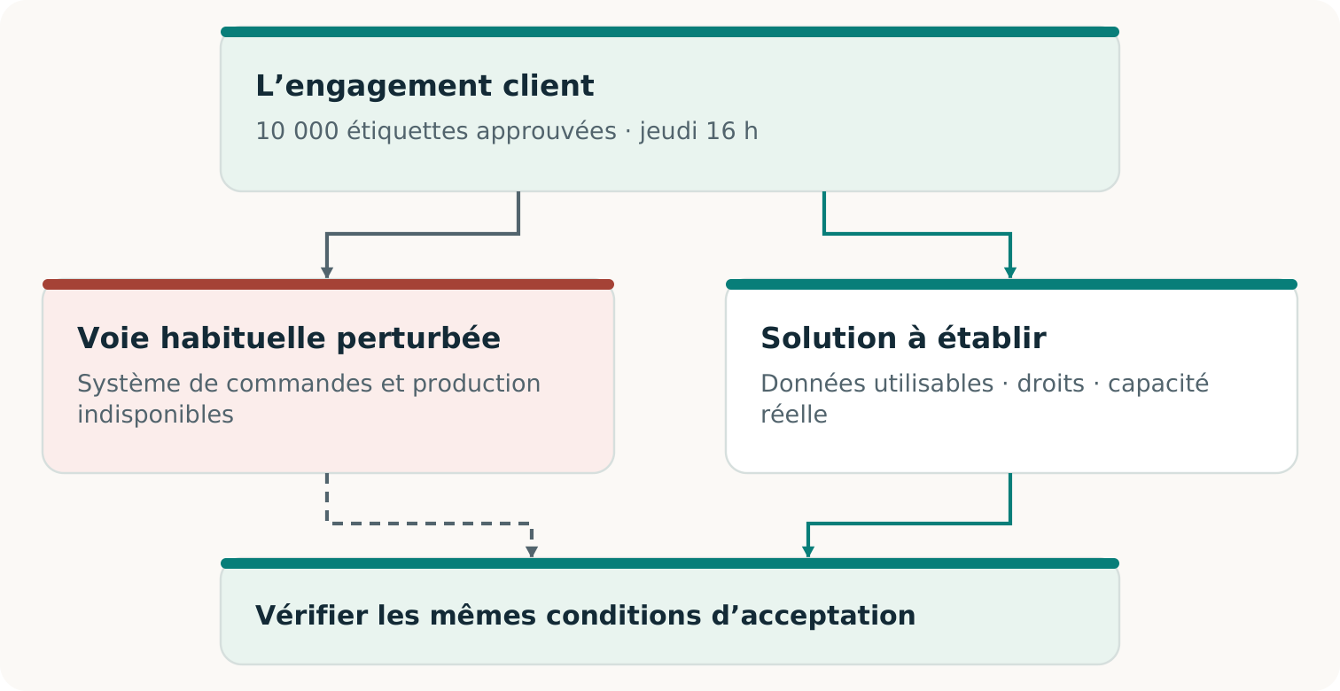
Exemple fictif à visée pédagogique
Pour propriétaires d’entreprise, responsables des opérations et décideurs

LE RÉSULTAT D’ENTREPRISE VIENT EN PREMIER

Lorsque la voie habituelle ne fonctionne plus
Les systèmes peuvent être à l’arrêt. Le client a toujours besoin de ce qui lui a été promis.
CONTINUITÉ Ω est un projet pour aider une entreprise à préserver un engagement client essentiel lorsque son fonctionnement habituel échoue. Il cherche ce qui manque, aide à construire une solution réalisable et rend les preuves du résultat vérifiables. [C2, pp. 5⁠-⁠9]
L’IDÉE CENTRALE
L’entreprise peut changer sa façon de livrer. Elle ne peut pas modifier discrètement ce qu’elle a promis au client.

Un système de commandes restauré peut paraître sain tout en omettant la dernière modification approuvée. Un fournisseur de relève peut avoir une machine disponible sans disposer des bons fichiers, des matières ou du créneau nécessaire. La continuité dépend de toute la chaîne qui relie la commande acceptée au résultat accepté.
Trouver ce qui manque  Repérer le dossier, la dépendance ou l’entente qui empêche de tenir l’engagement. | Construire une voie utilisable  Réunir l’information, les capacités et les participants volontaires nécessaires à la livraison. | Étayer la conclusion  Vérifier le résultat selon l’entente initiale et conserver les éléments probants. [C2, pp. 9⁠-⁠14]

L’ambition plus large est de rendre une continuité utile économiquement possible pour des entreprises qui ne peuvent justifier le dédoublement de toutes leurs opérations, puis de conserver chaque capacité éprouvée pour d’autres travaux. [C2, pp. 18⁠-⁠23]

UN EXEMPLE SUIVI

L’imprimeur doit toujours livrer les étiquettes
Cas pédagogique fictif. Un imprimeur régional a promis 10 000 étiquettes d’emballage approuvées, avec le visuel v3, à livrer au lieu convenu au plus tard jeudi à 16 h, dans le fuseau convenu. Un incident bloque son processus habituel. Attendre la restauration complète pourrait compromettre la livraison. Un imprimeur de relève qualifié pourrait aider si toute la solution fonctionne. [C2, pp. 5, 7⁠-⁠9]
Deux voies possibles, un engagement client. Les exigences initiales restent la référence pour l’acceptation.
La relève exige la commande et le visuel à jour, la permission de les utiliser, une production compatible, un créneau réellement disponible et une livraison à temps. Le transfert doit aussi éviter une production en double au retour du système initial. [C2, pp. 11⁠-⁠14]
CE QUI PEUT CHANGER
Le prestataire, le chemin de l’information, le procédé et l’arrangement qui les soutient. La quantité, la qualité, le délai et les critères d’acceptation convenus font toujours autorité.

L’ÉCONOMIE DE LA CONTINUITÉ

Rendre la relève intéressante à fournir
Un imprimeur disposant d’équipements libres et un acheteur inquiet d’une interruption n’ont pas automatiquement un service utilisable. Il faut préparer le travail, réserver une capacité exploitable, vérifier la prestation et financer chaque étape. [C2, pp. 18⁠-⁠20]
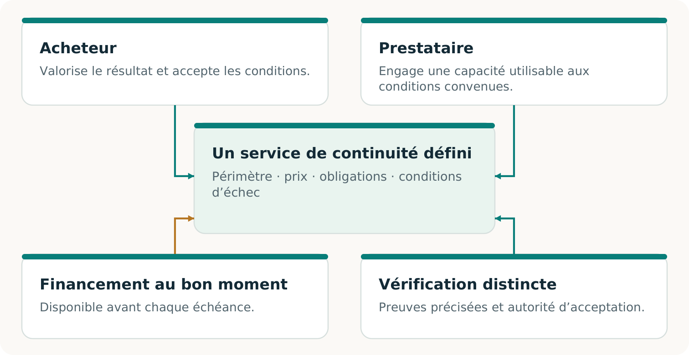
Un service de continuité proposé relie une capacité utile à des responsabilités, une capacité réservée, une acceptation et des paiements réellement convenus.
CONTINUITÉ Ω explore ensemble la voie technique et cet arrangement. Un dossier de production transférable peut rendre un créneau réservé utile; une réservation acceptée peut justifier la préparation du dossier. Aucun des deux ne suffit nécessairement seul.
LE TEST ÉCONOMIQUE
Les participants choisiraient-ils cet arrangement complet plutôt que leurs solutions de rechange crédibles, et peuvent-ils l’exécuter?

Mutualiser la préparation peut réduire le coût. La capacité doit encore couvrir les activations simultanées, et les fonds être disponibles à temps. Les achats réels et la réutilisation constituent des preuves distinctes. [C2, pp. 19⁠-⁠20; F2, p. 3]

TROIS QUESTIONS ET TROIS TYPES DE PREUVES

Savoir à quoi accorder sa confiance
L’engagement a-t-il été tenu?  Le travail respecte la quantité, la qualité, le délai et les critères d’acceptation convenus. Un résultat logiciel accepté étaye un résultat logiciel; une livraison physique exige sa propre observation. | L’arrangement fonctionne-t-il?  Consentement, droits, capacité, incitations et financement s’articulent. Un modèle teste des hypothèses fournies; une préparation réelle exige des preuves concernant les participants réels. | Existe-t-il un marché viable?  Des parties réelles choisissent l’offre, une valeur acceptée est livrée, le paiement est encaissé et les coûts complets sont comptés. D’autres adoptions ou renouvellements étayent la répétabilité. [C2, pp. 8, 14, 18-22; F2, p. 3]

« Vérifiée de manière indépendante » devrait préciser qui a vérifié, quelles pièces ont été examinées et comment le contrôle était séparé de la production du résultat. Une seconde IA ou un programme distinct peut révéler des erreurs; les liens et hypothèses communes restants doivent demeurer visibles. [C2, pp. 6, 14, 24⁠-⁠25]
UNE PREMIÈRE DÉCISION UTILE
Choisir un engagement client dont la perte aurait des conséquences. Comparer des solutions complètes et compétentes. Mettre à l’épreuve celle qui mérite d’être étudiée, puis décider de la suite selon le résultat observé.

Poursuivre la lecture
Le volume 02 développe l’histoire et les idées. Le volume 03 prépare un pilote délimité, et le volume 04 aide à consigner les décisions. Le volume 05 présente l’examen daté des preuves : recherche, exécutions logicielles et affirmations exigeant encore un appui réel.

Sources et édition
Les identifiants renvoient aux sources suivantes. Les pages citées sont celles des PDF. Les articles fournis sont conservés sans modification dans l’archive complète.
C2 Vincent Boucher. CONTINUITÉ Ω. Édition de recherche 1.1.1. 6 novembre 2026.
F2 Vincent Boucher. Invent the Economy. Transformational Intelligence for Creating Viable Markets. October 2026.

Identification de l’édition
Deuxième édition de la collection pour comprendre et agir. Préparée pour Vincent Boucher, MONTREAL.AI / QUEBEC.AI. 7 novembre 2026.
Révision publique principale : 396227d8da2f55f674f479de16089c7ce28ef290. Voir la révision
Il s’agit d’une édition éditoriale. Les résultats restent attribués aux essais sources ; aucun nouvel essai opérationnel ni certification externe n’est rapporté ici. La branche de révision, indiquée séparément, n’est pas fusionnée au moment de l’observation.

